**0)**

**Aula 04 Primeiros Comandos**

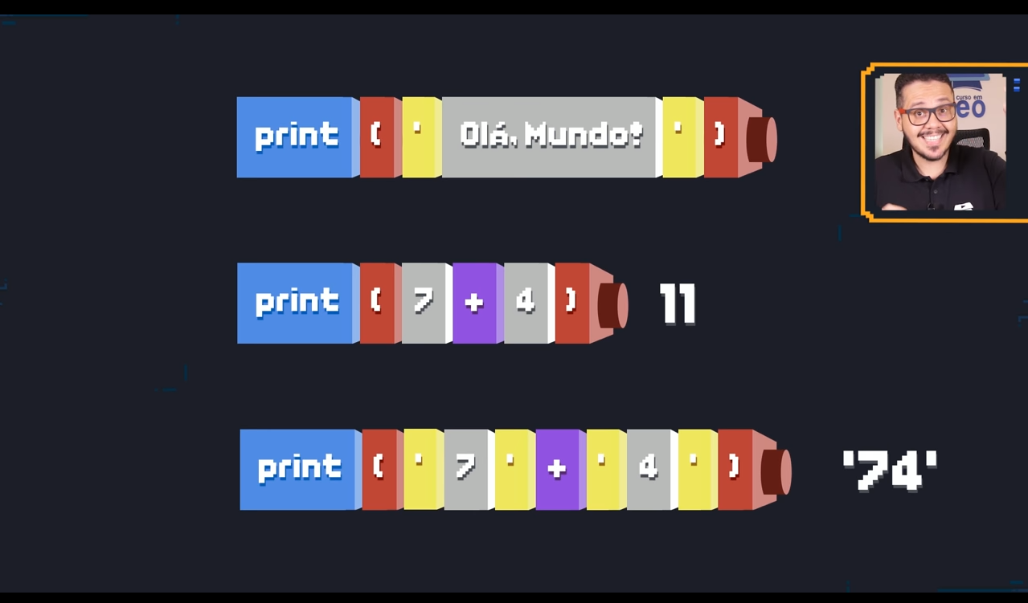

* **Toda variável é um objeto para o PYTHON**

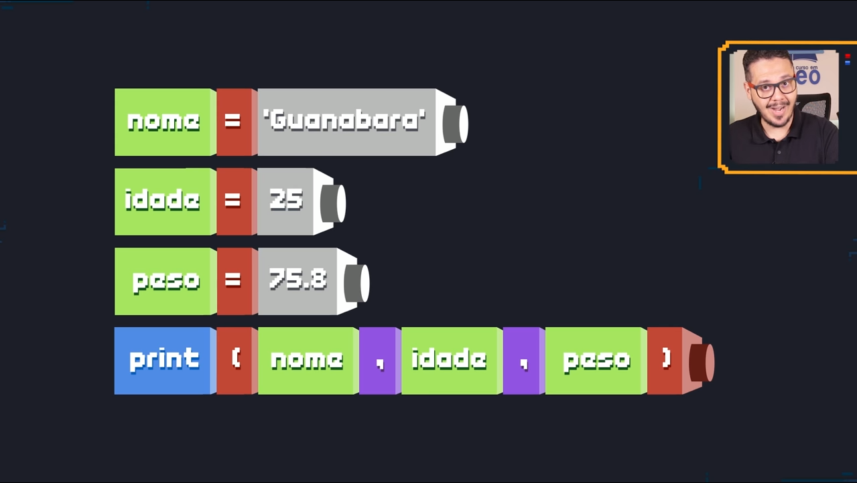

**Aula 06 - Tipos Primitivos e Saída de Dados**

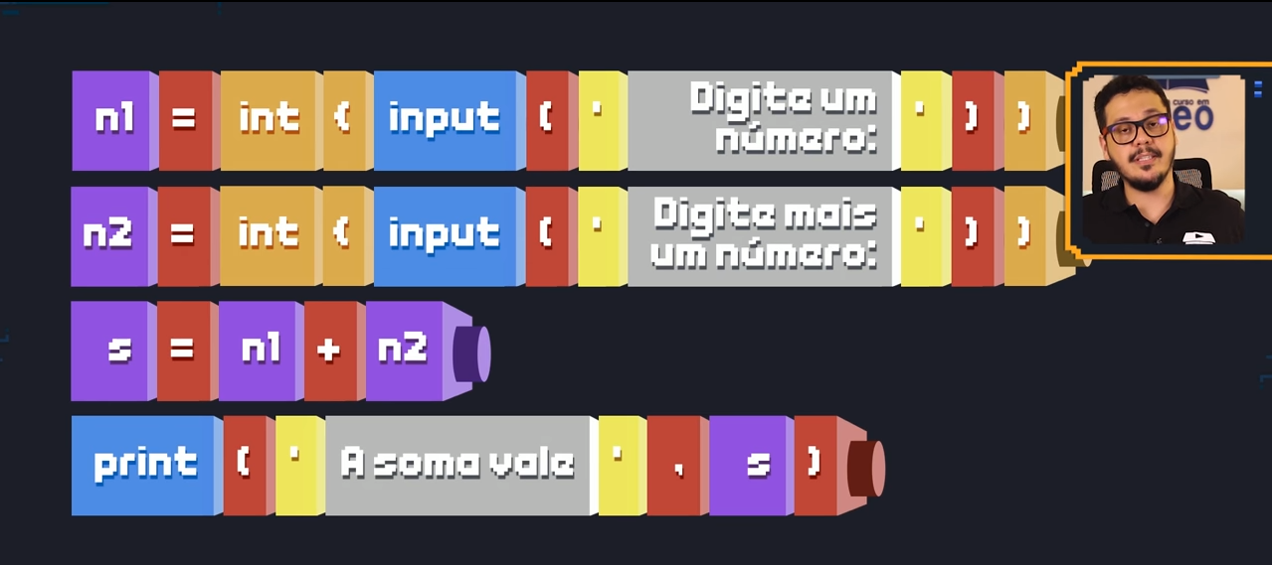

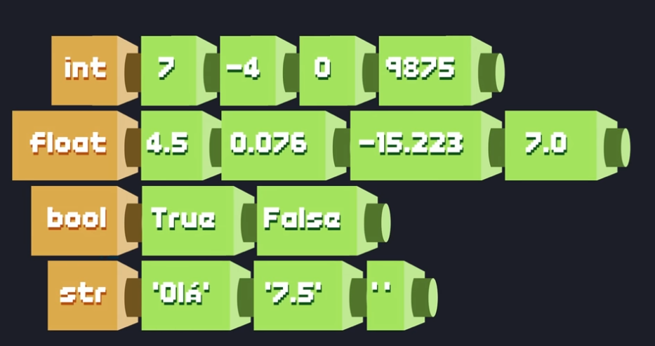

* **int = números INTEIROS**
* **float = números REAIS**
* **bool = Trueand False (VERDADEIRO OU FALSO)**  - Números boleanos
* **str = string (TEXTO)**

**Juntar uma String na outra chama-se de: CONCATENAÇÃO**

**Aula 07 - Operadores Aritméticos**

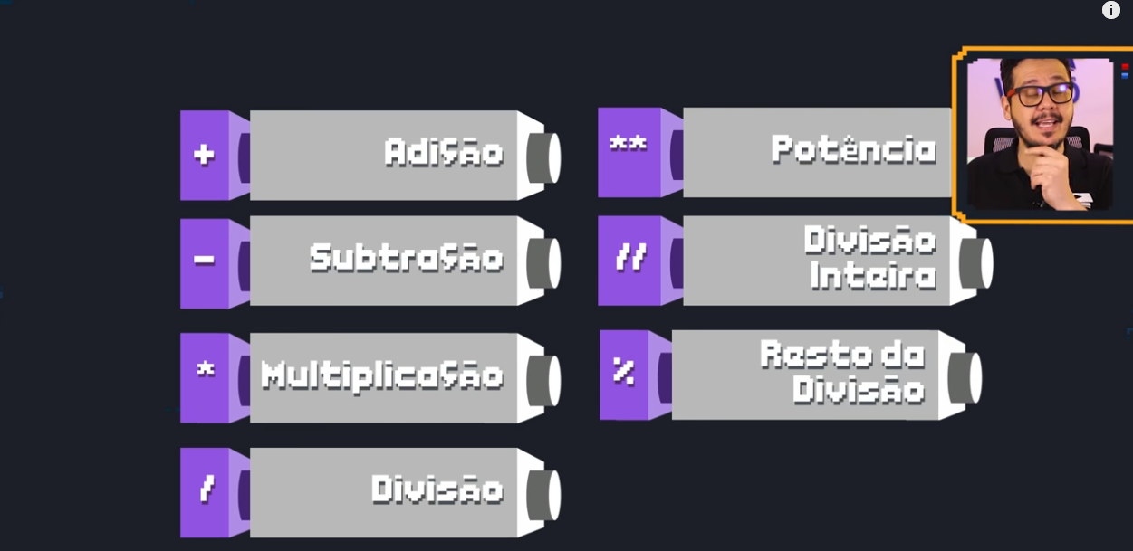

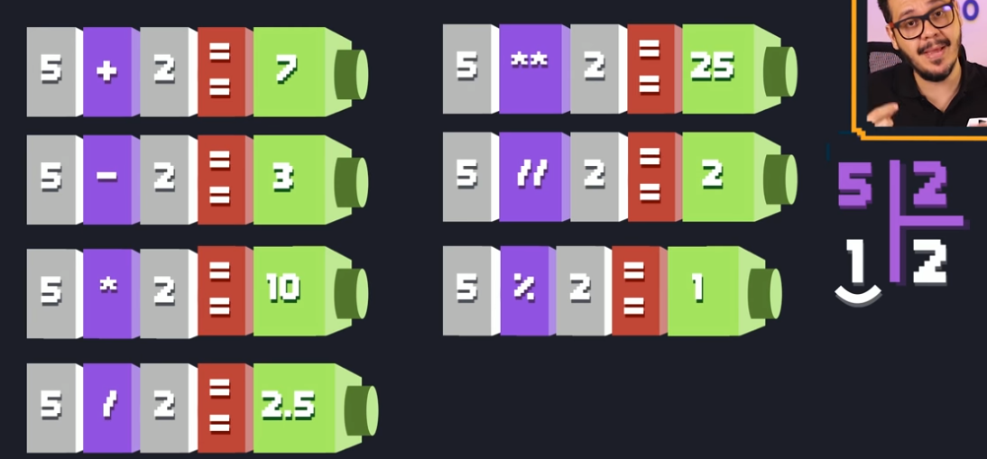

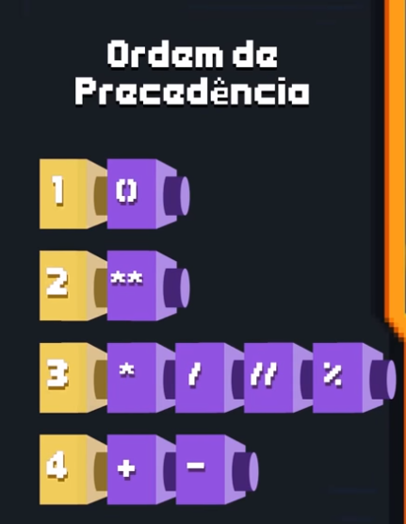

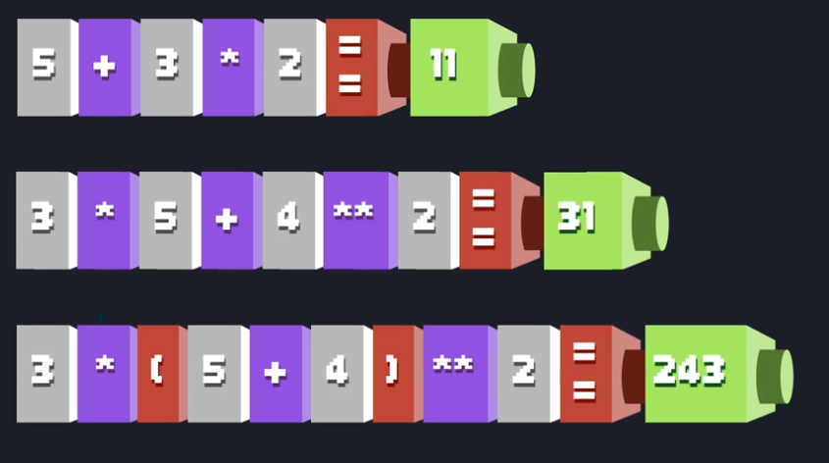

**Python – Fase 08 – Utilizando Módulos**

**Import (nome do pacote) - COMPLETA**

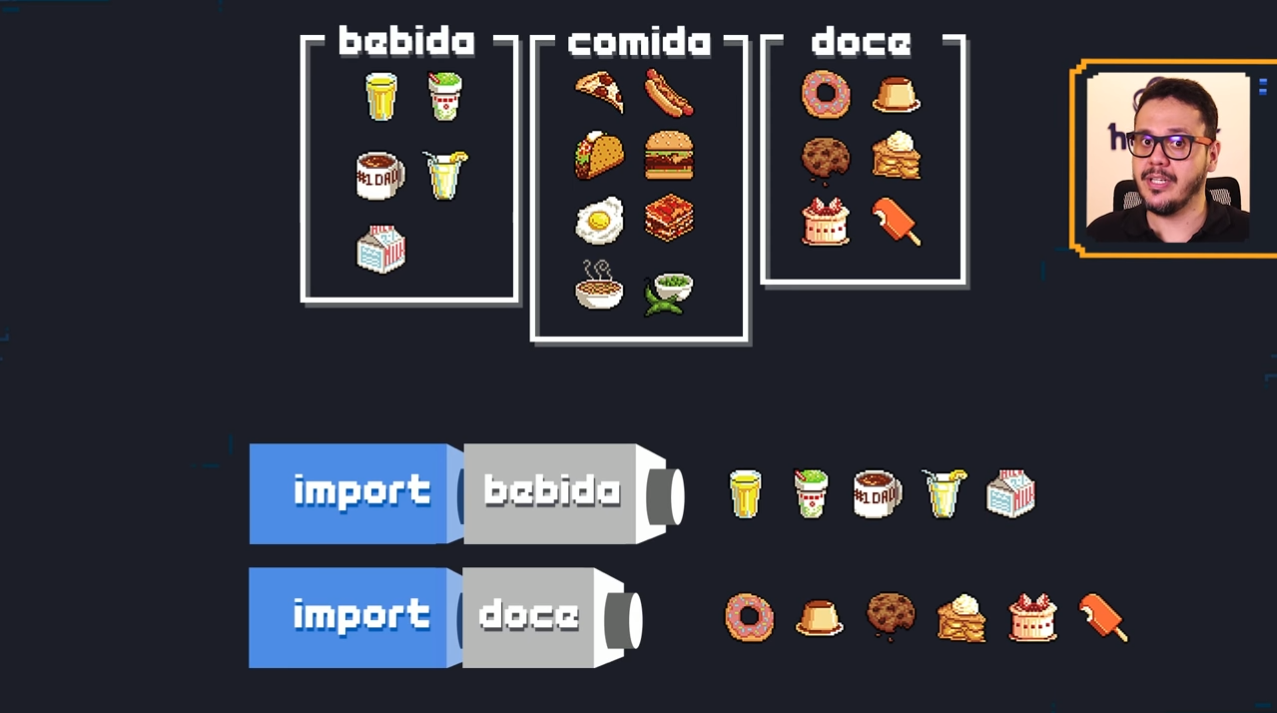

**From (nome do pacote) import (nome do objeto desejado do pacote) - PARCIAL**

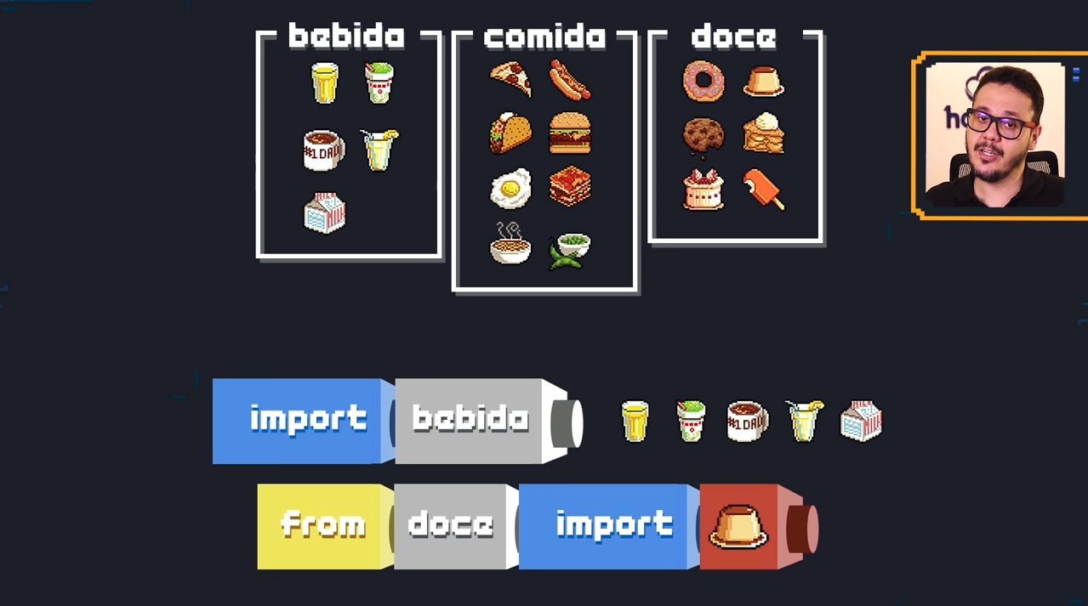

**Biblioteca *math***

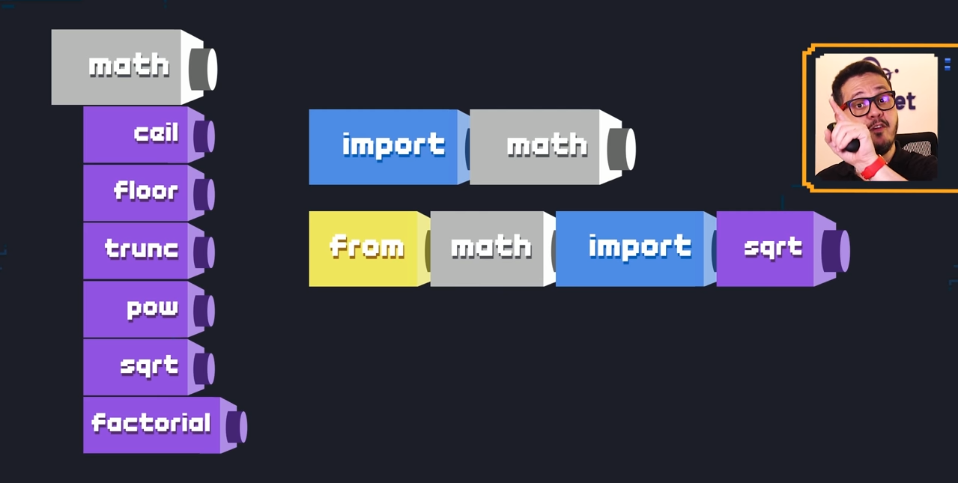

* **ceil = arredonda para cima**
* **floor = arredonda para baixo**
* **trunc = elimina o número depois da vírgula**
* **pow = potenciação**
* **sqrt = raiz quadrada**
* **factorial = fatorial**
* **sin = radiano de seno**
* **cos = radiano de cosseno**
* **tan = radiano de tangente**
* **hypot = hipotenusa**

**Biblioteca *random***

* **choise = escolhe apenas um da lista**
* **shuffle = muda a ordem**

**Aula 09 - Manipulando Texto**

**Fatiamento**

* **Vai na posição 9 ate a 21, sendo que ele so conta ate 20**

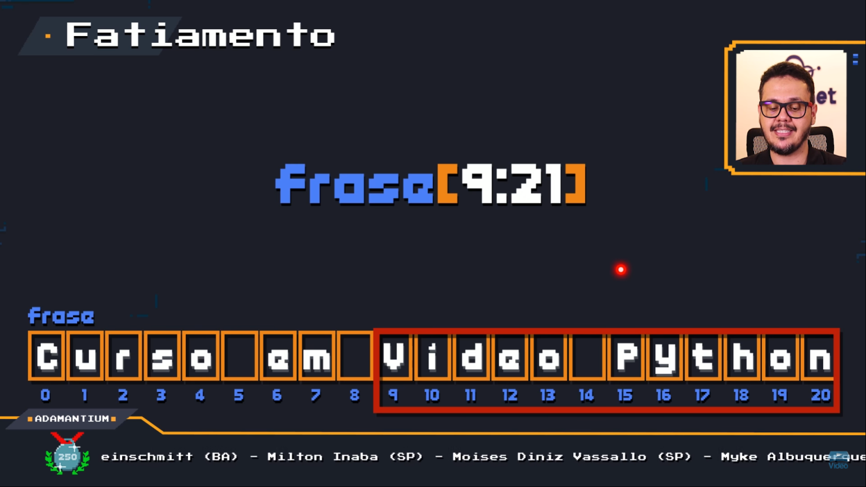

* **de9 ate 21 pulando de 2 em 2**

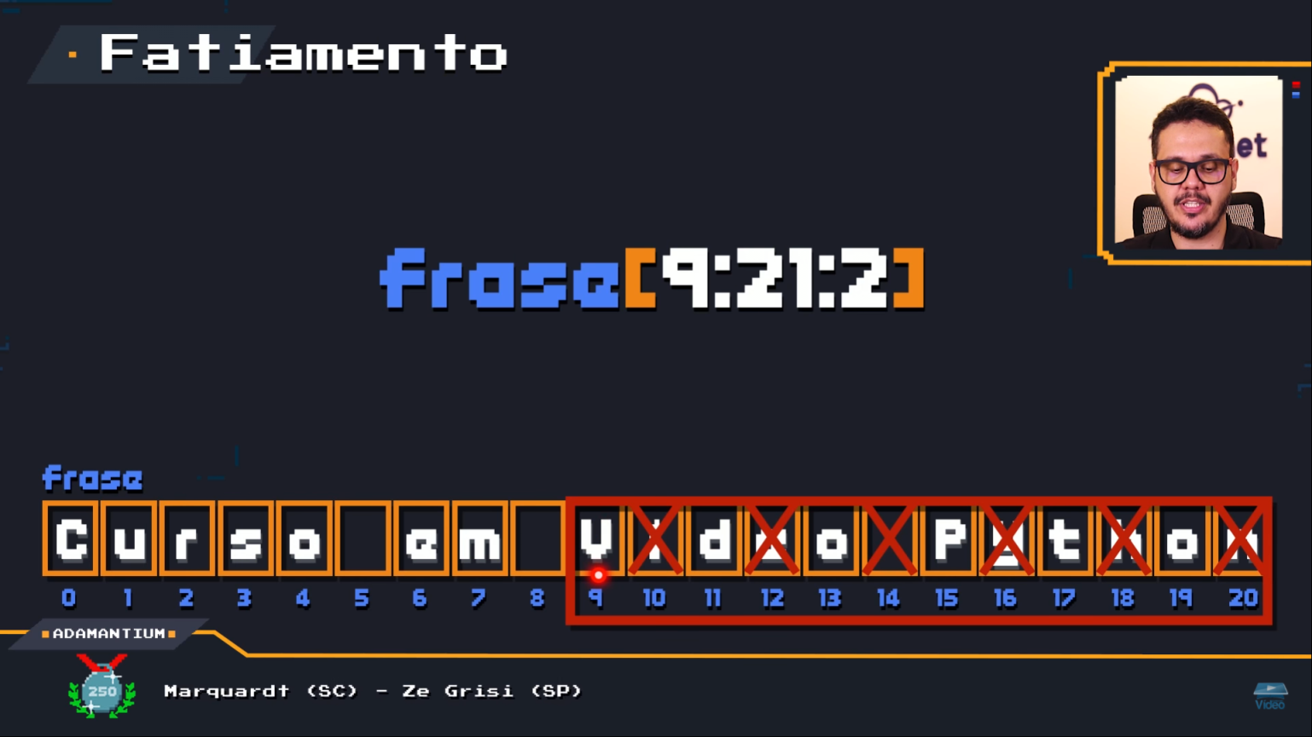

* **não informa o início, mas fala aonde termina**

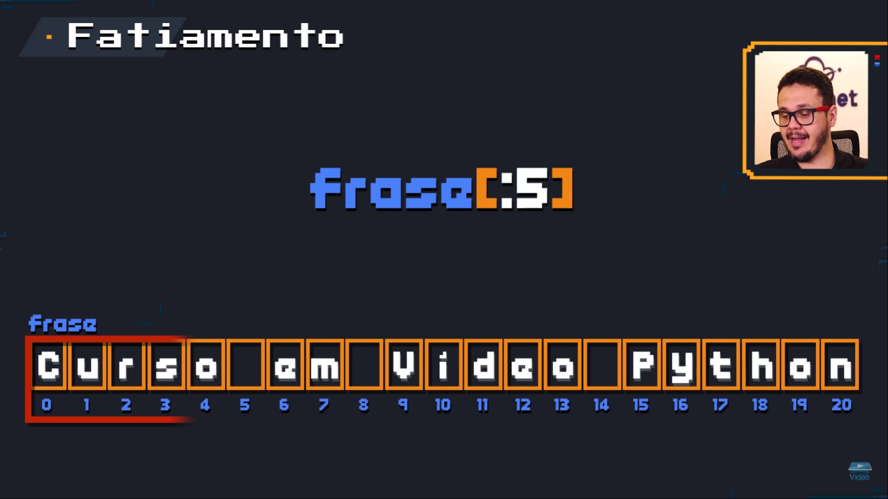

* **informa o início mas não informa o final**

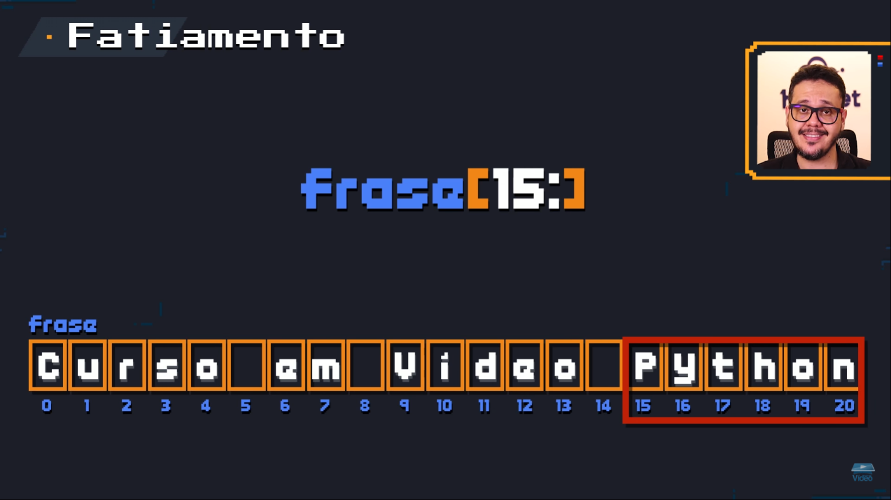

* **de 9, não informa o final, pulando de 3 em 3**

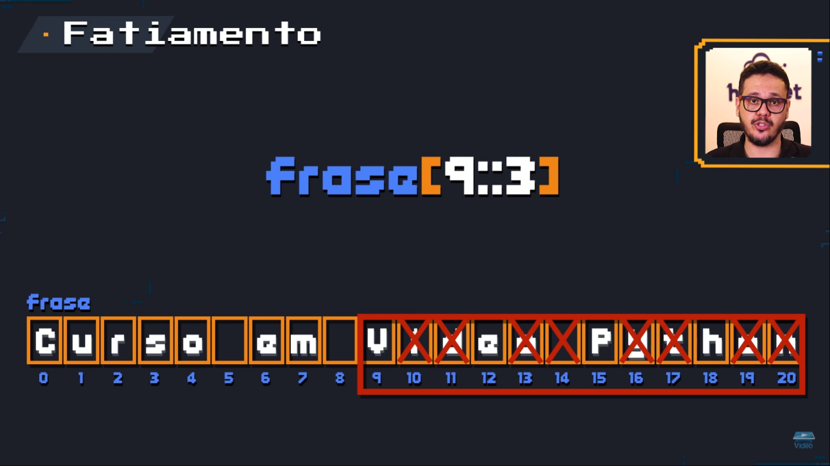

* **sempre o último valor e ignorado pelo python**

**Analise**

* **saber quantos caracteres possue**

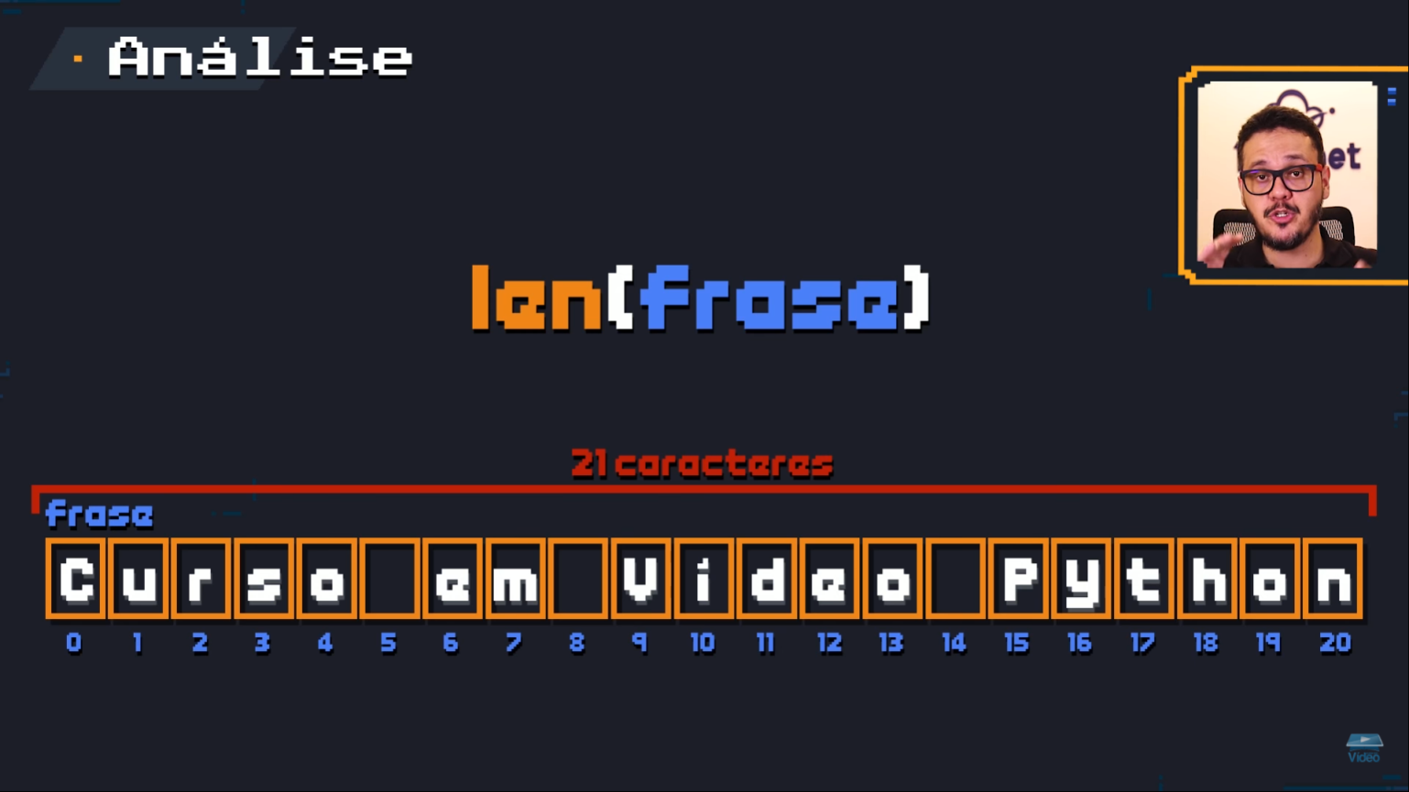

* **saber quantas vezes uma string se repete**

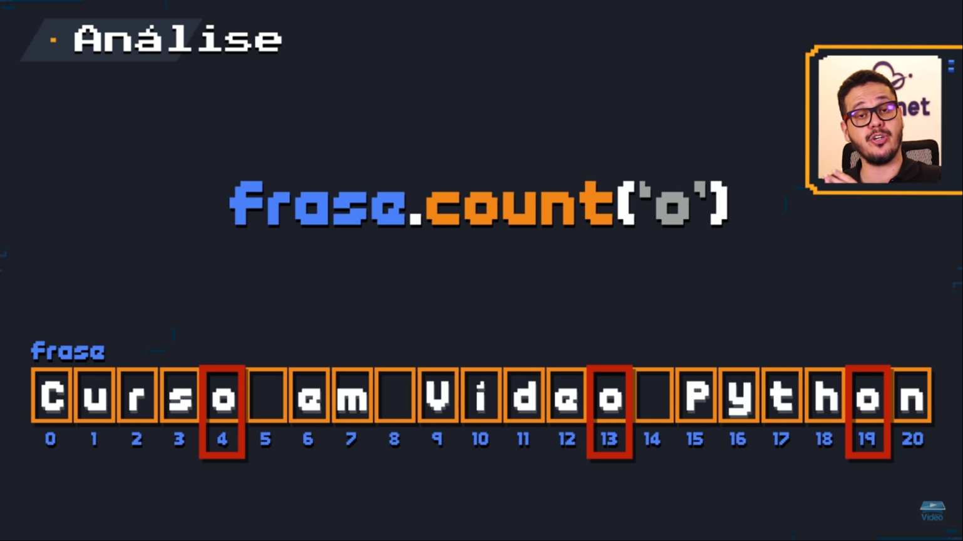

* **count com delimitação**

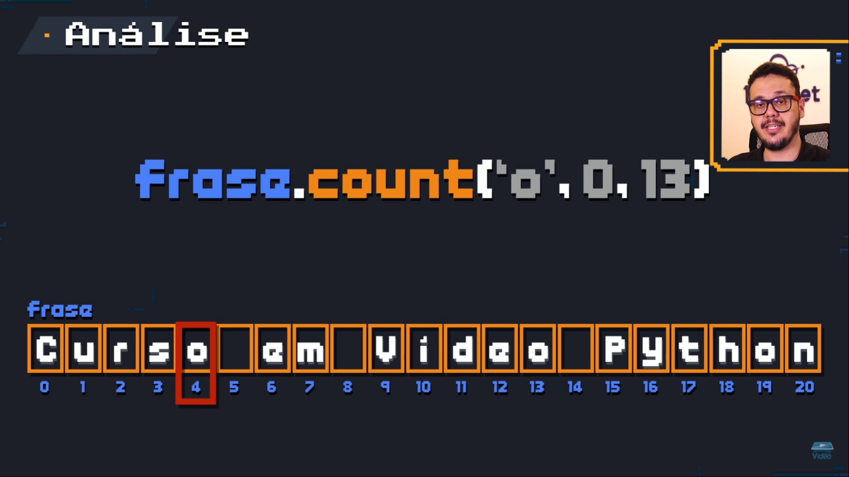

* **procurar aonde se encontra tal string**

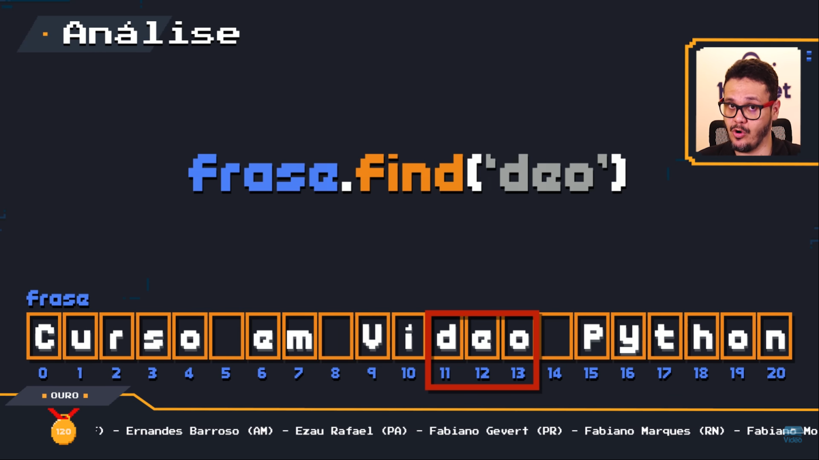

* **quando se coloca dentro do find uma string que não existe ele retorna um valor -1**

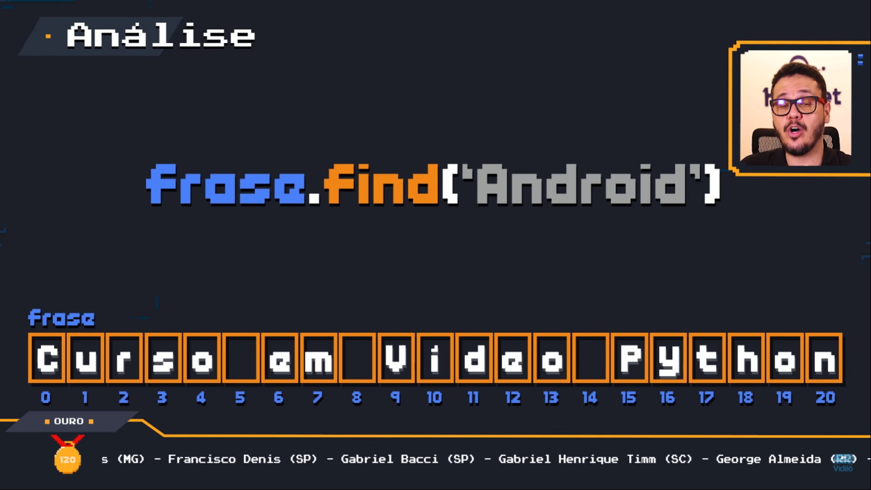

* **verifica se existe a string na variável**

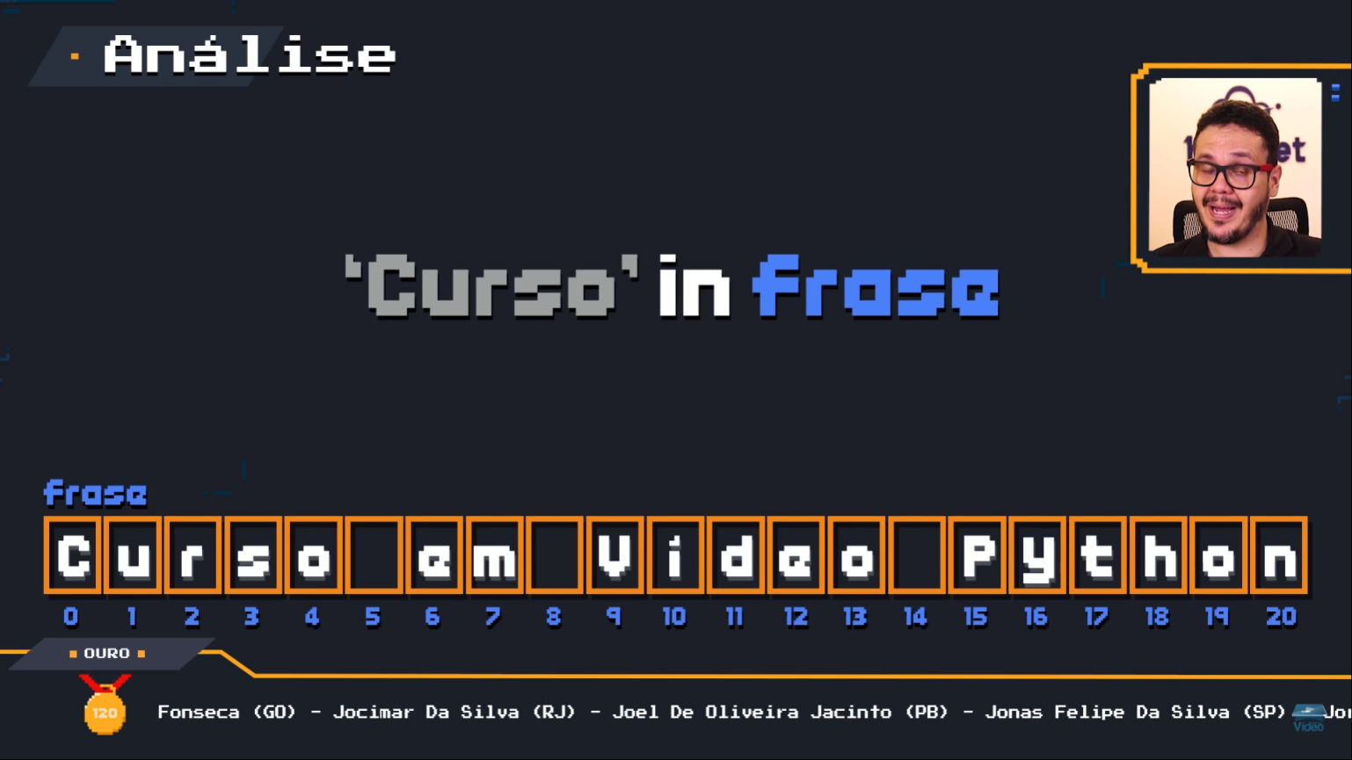

**Transformação**

* **variável.replace = toda string será substituída pela nova**

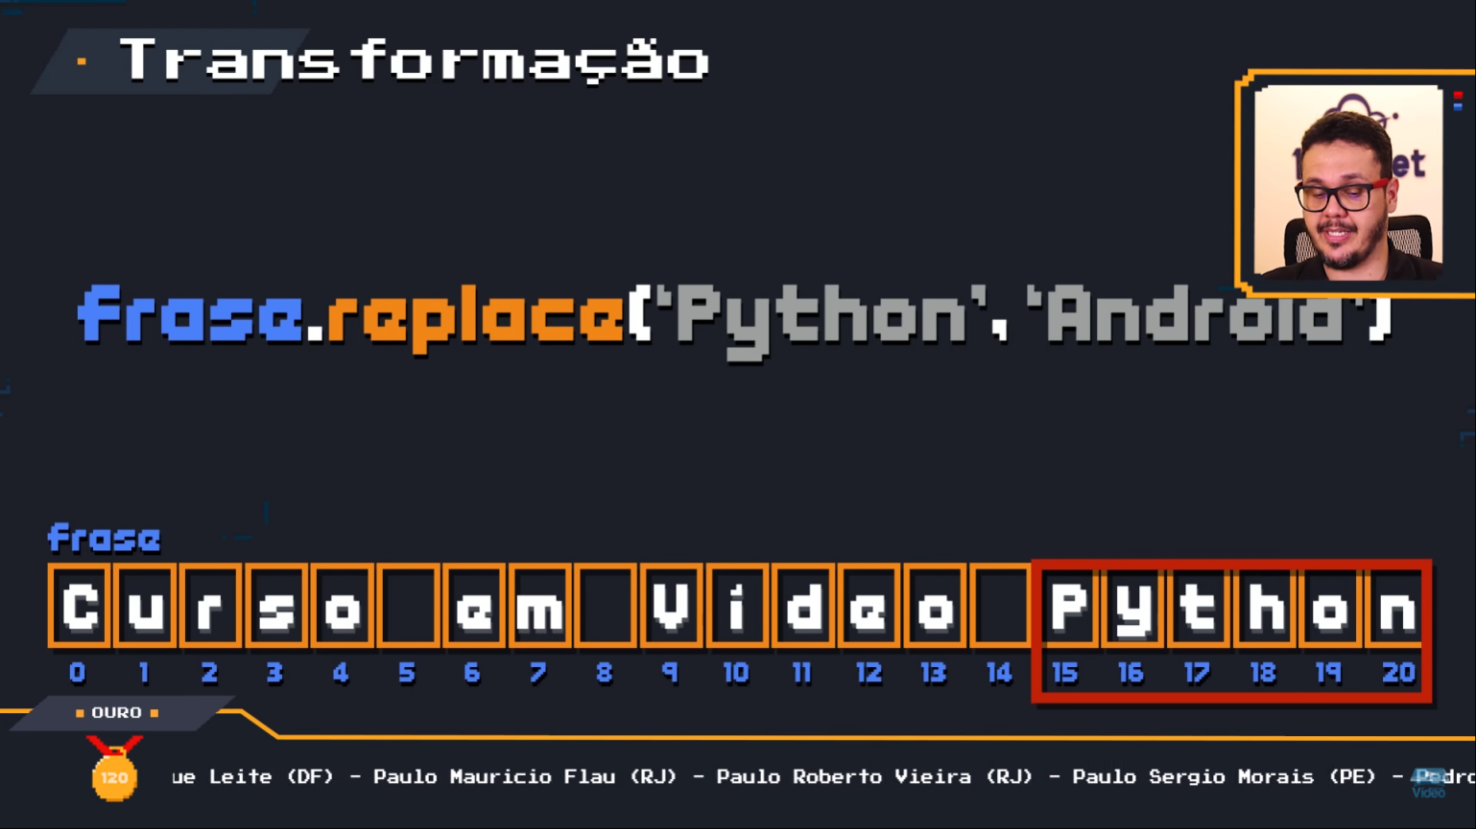

* **tudo que estiver em minúscula fica em maiúscula**

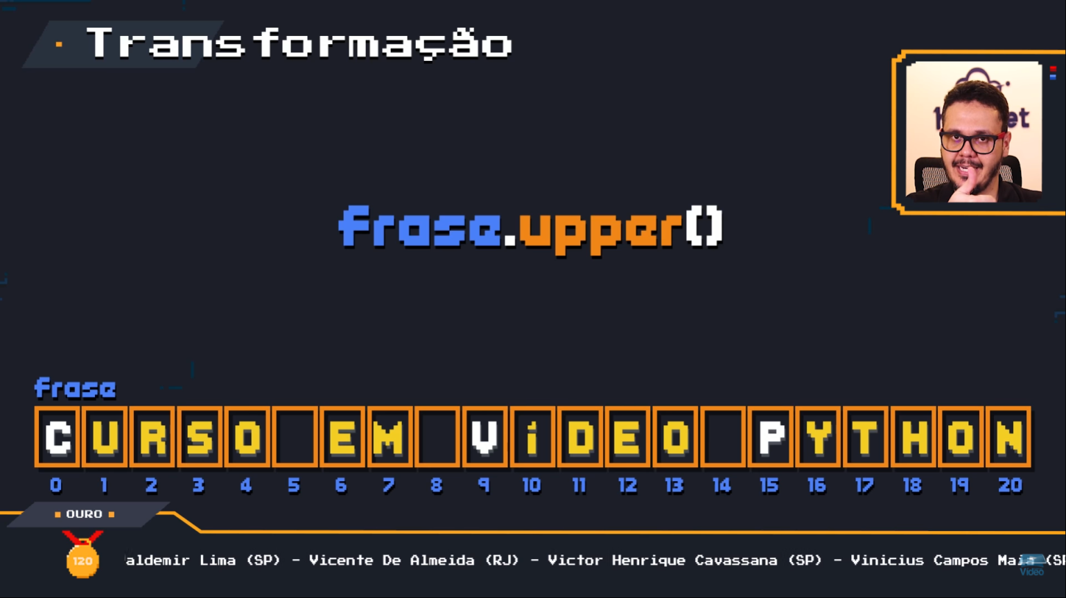

* **tudo que estiver em maiúscula fica em minúscula**

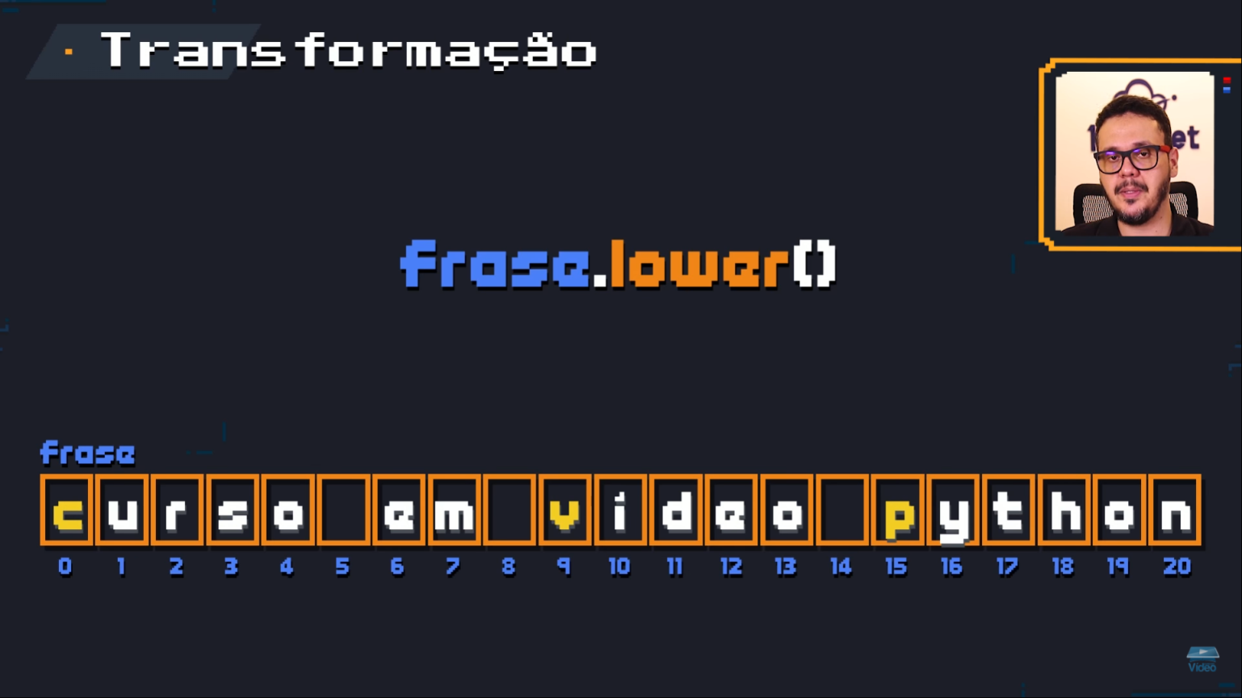

* **coloca todas as string em minúscula e deixa apenas a 1 em Maiúscula**

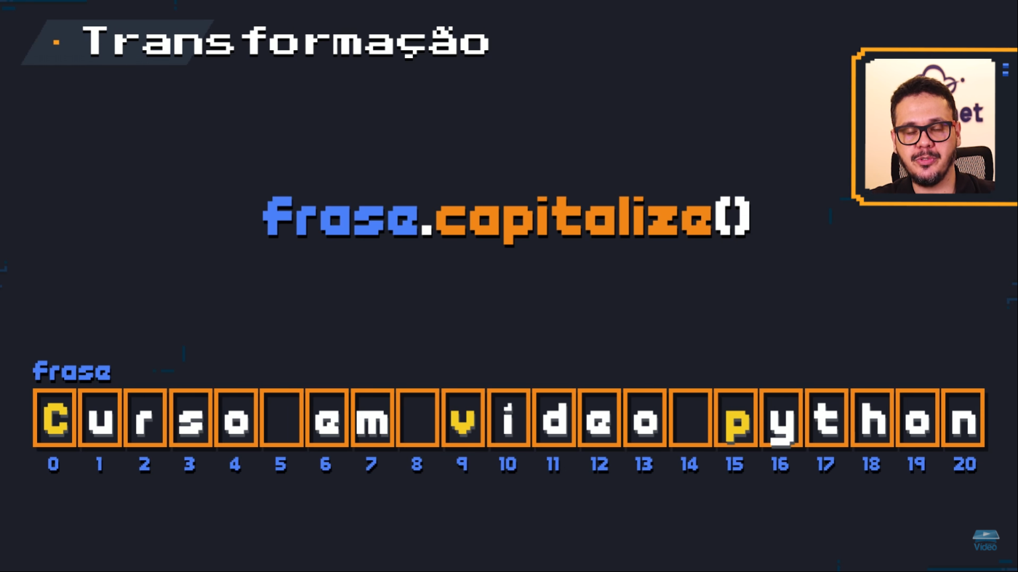

* **toda palavra passa a Iniciar com letra maiúscula**

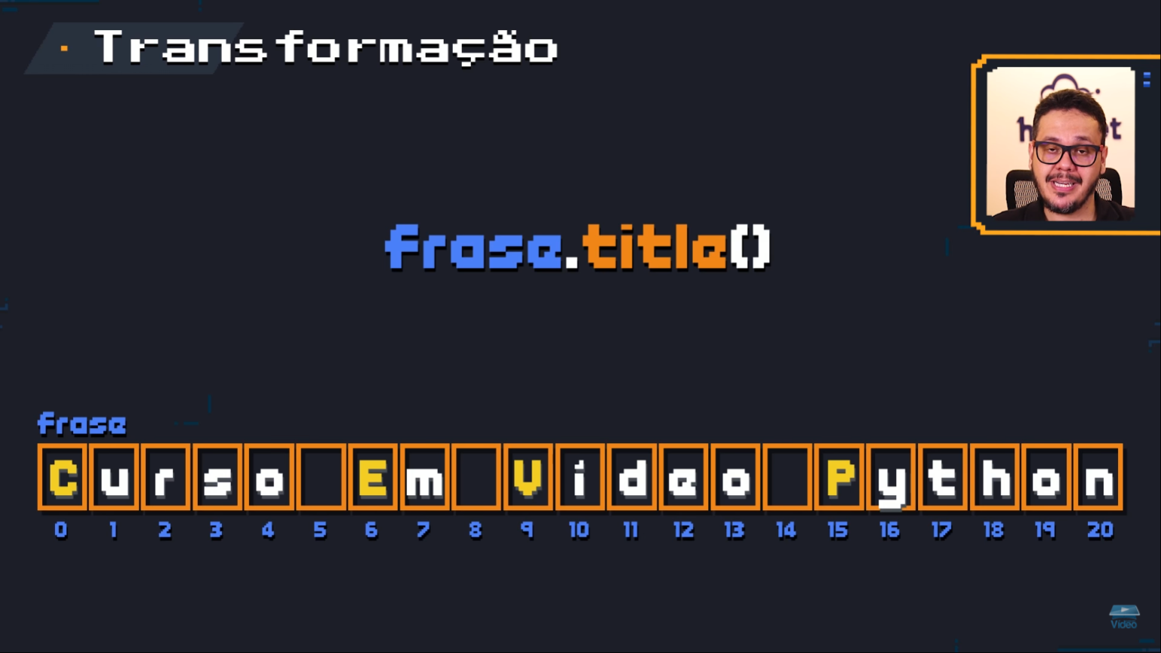

* **Elimina os espaços e excedentes**

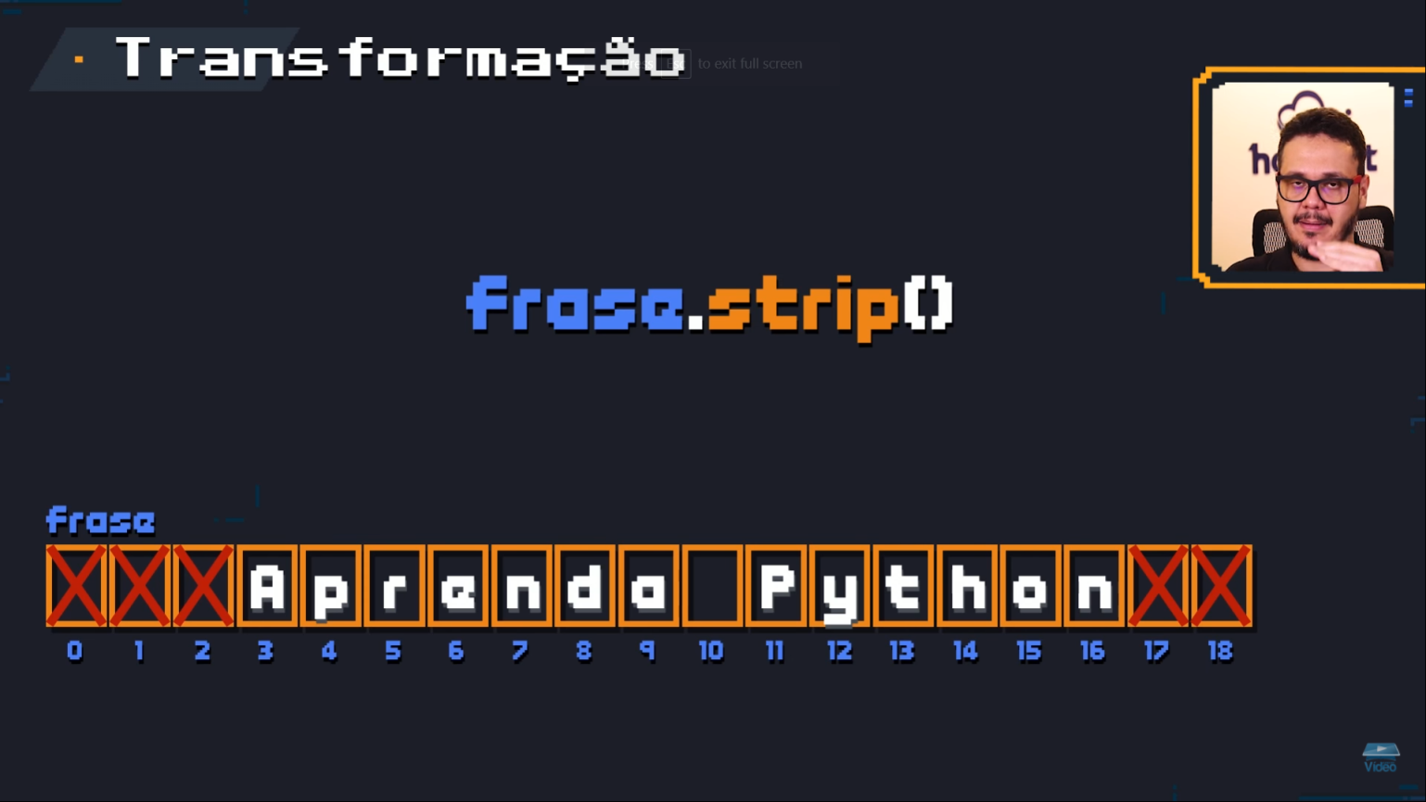

* **Quase todas os métodos tem a variação com o r**
* **Elimina apenas os espaços da direita**

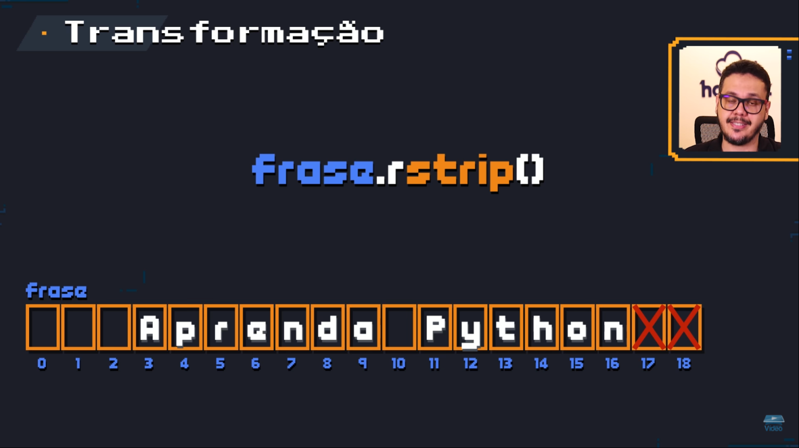

* **Elimina apenas os espaços da esquerda**

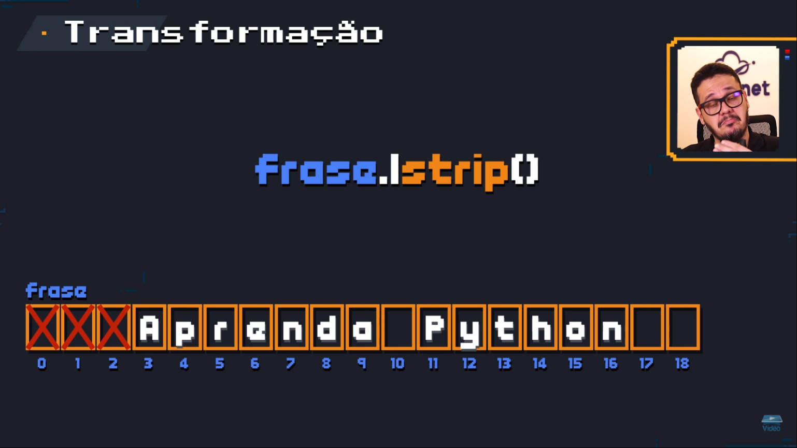

**Divisoes**

* **Split = divide a string, cada um começa com indexador novo, separando por palavras em uma lista**

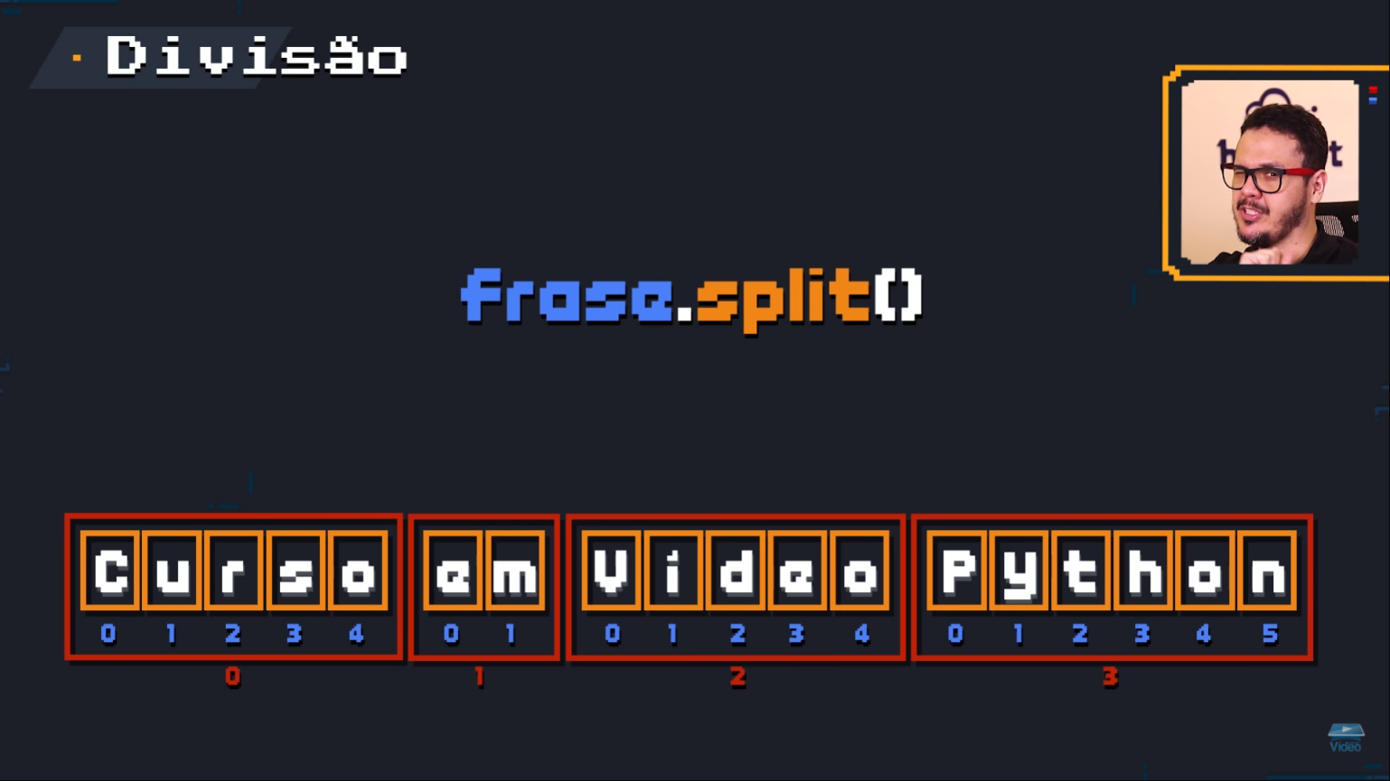

**Aula 10 - Condições (Parte 1)**

* **Estrutura Sequencial – O que foi passado ate agora.**

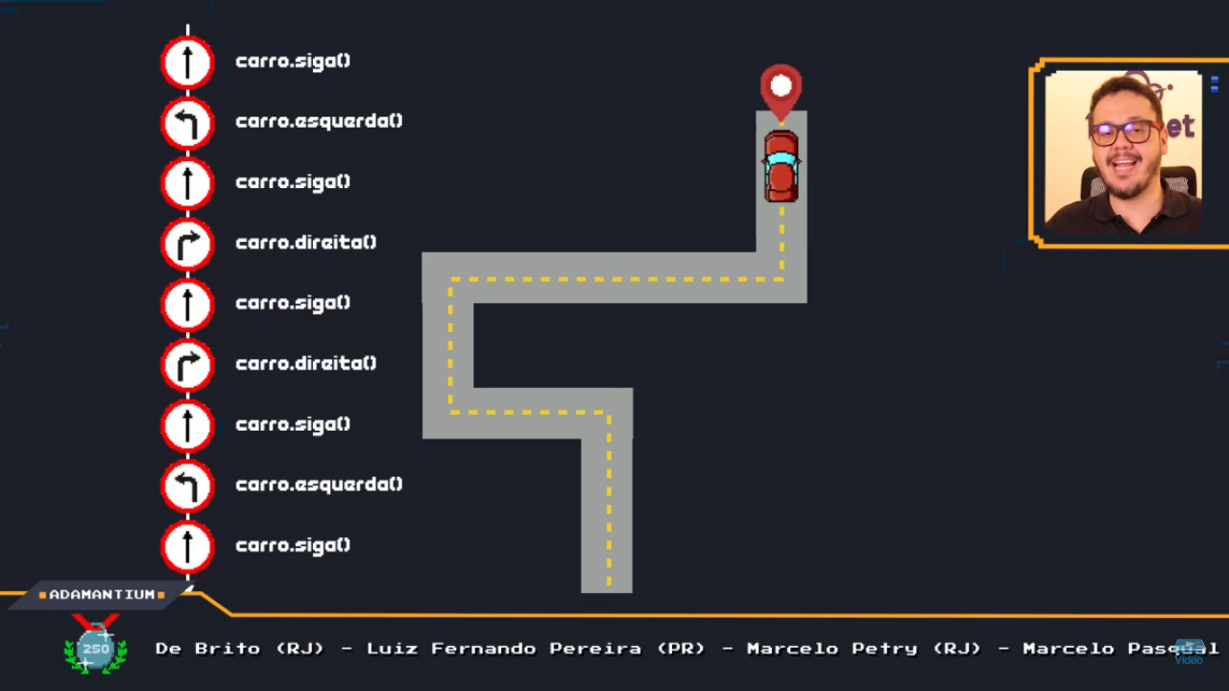

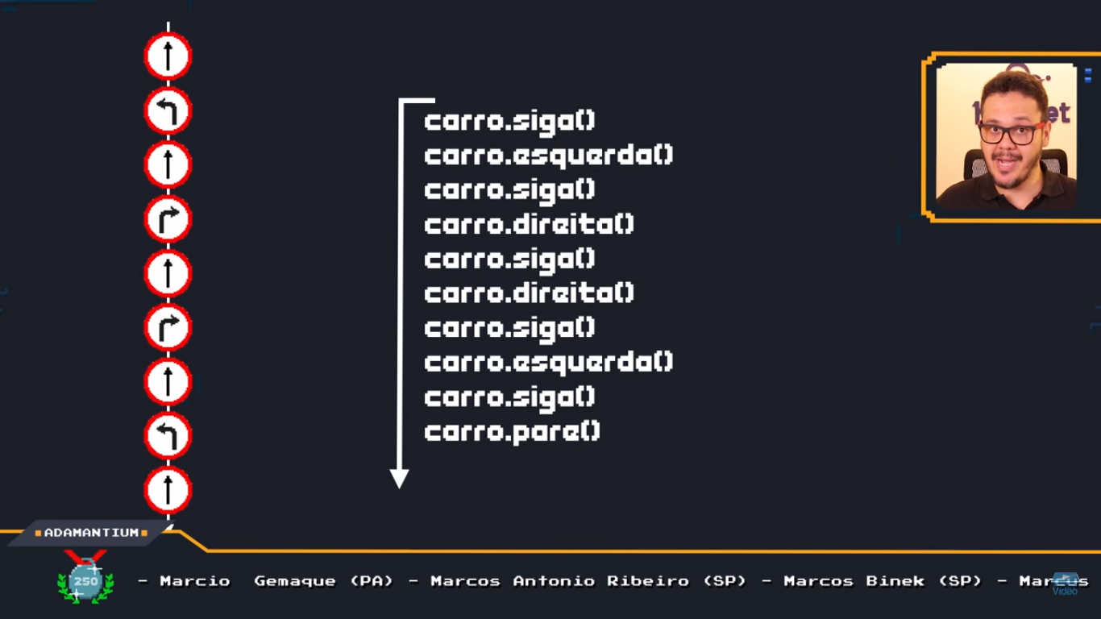

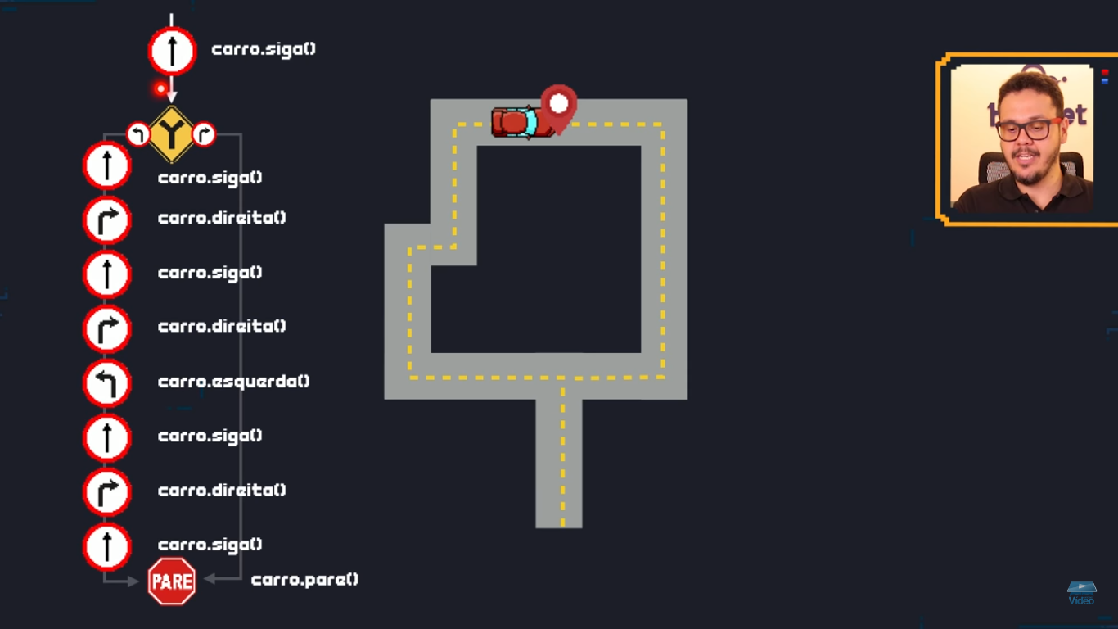

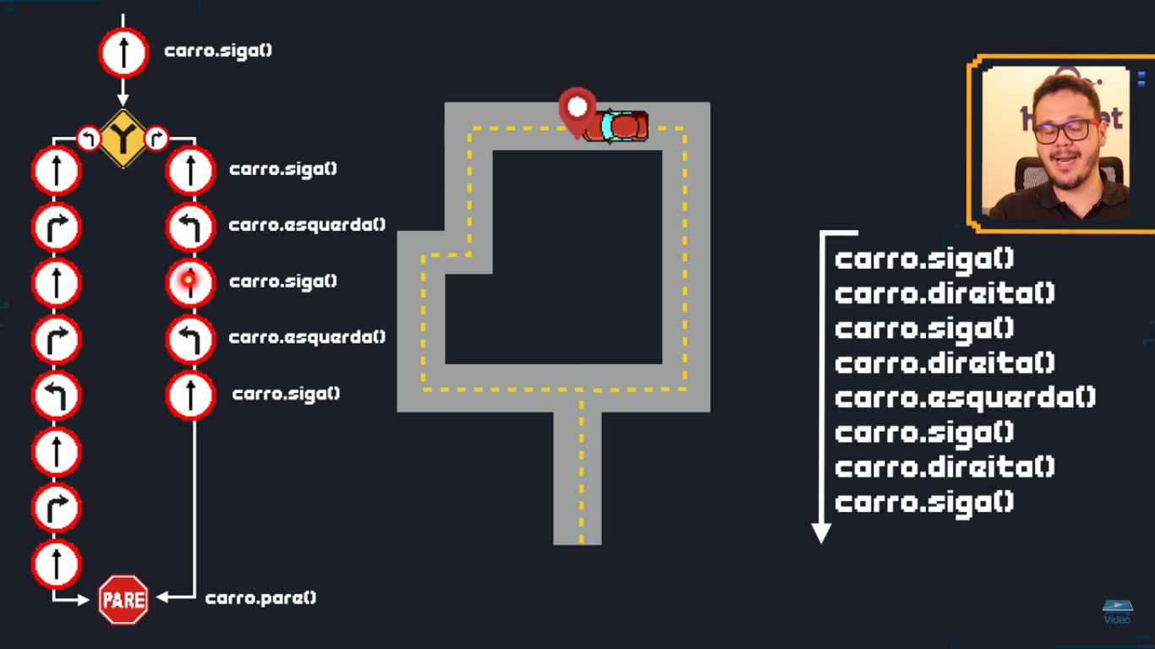

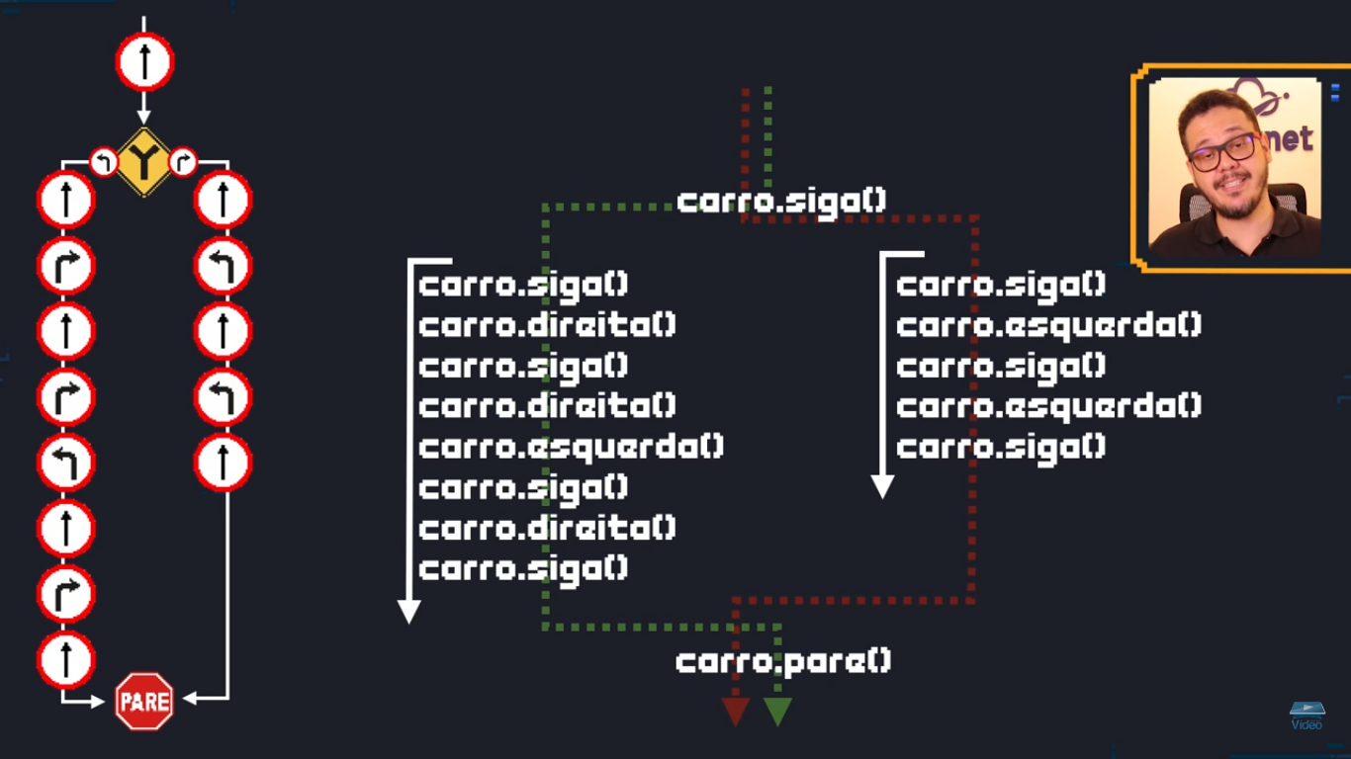

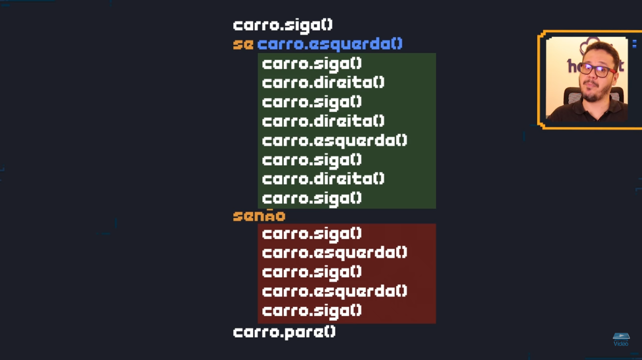

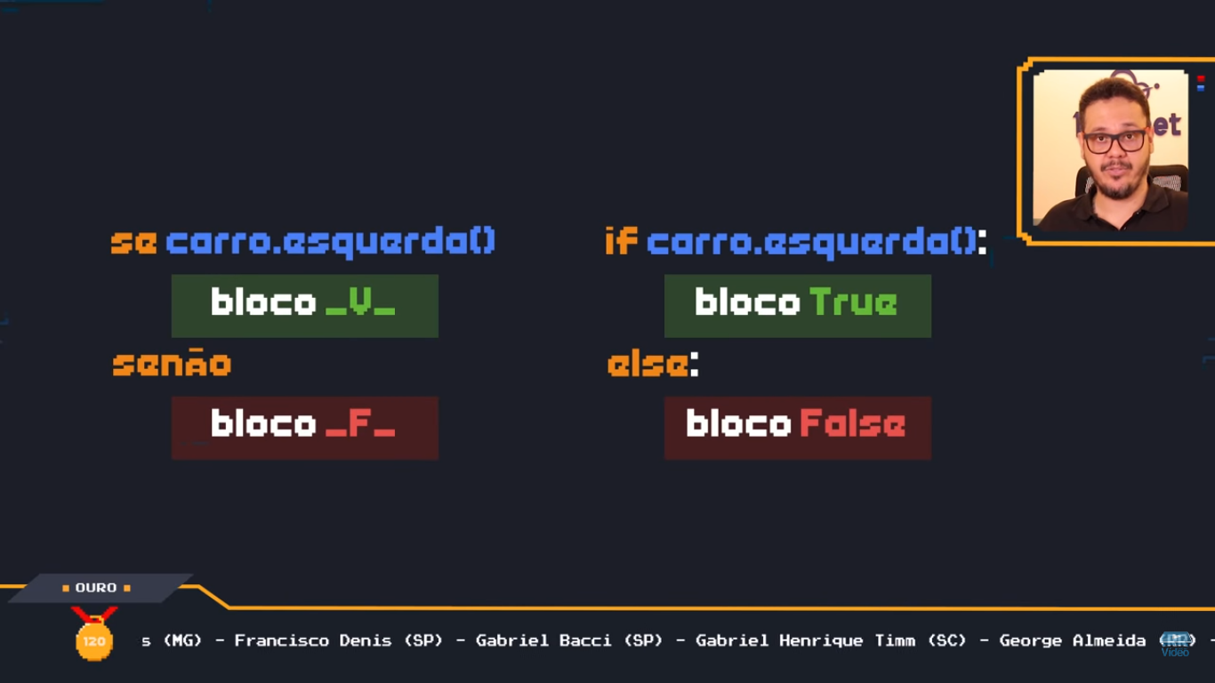

* **Forma simplificada IF e ELSE**

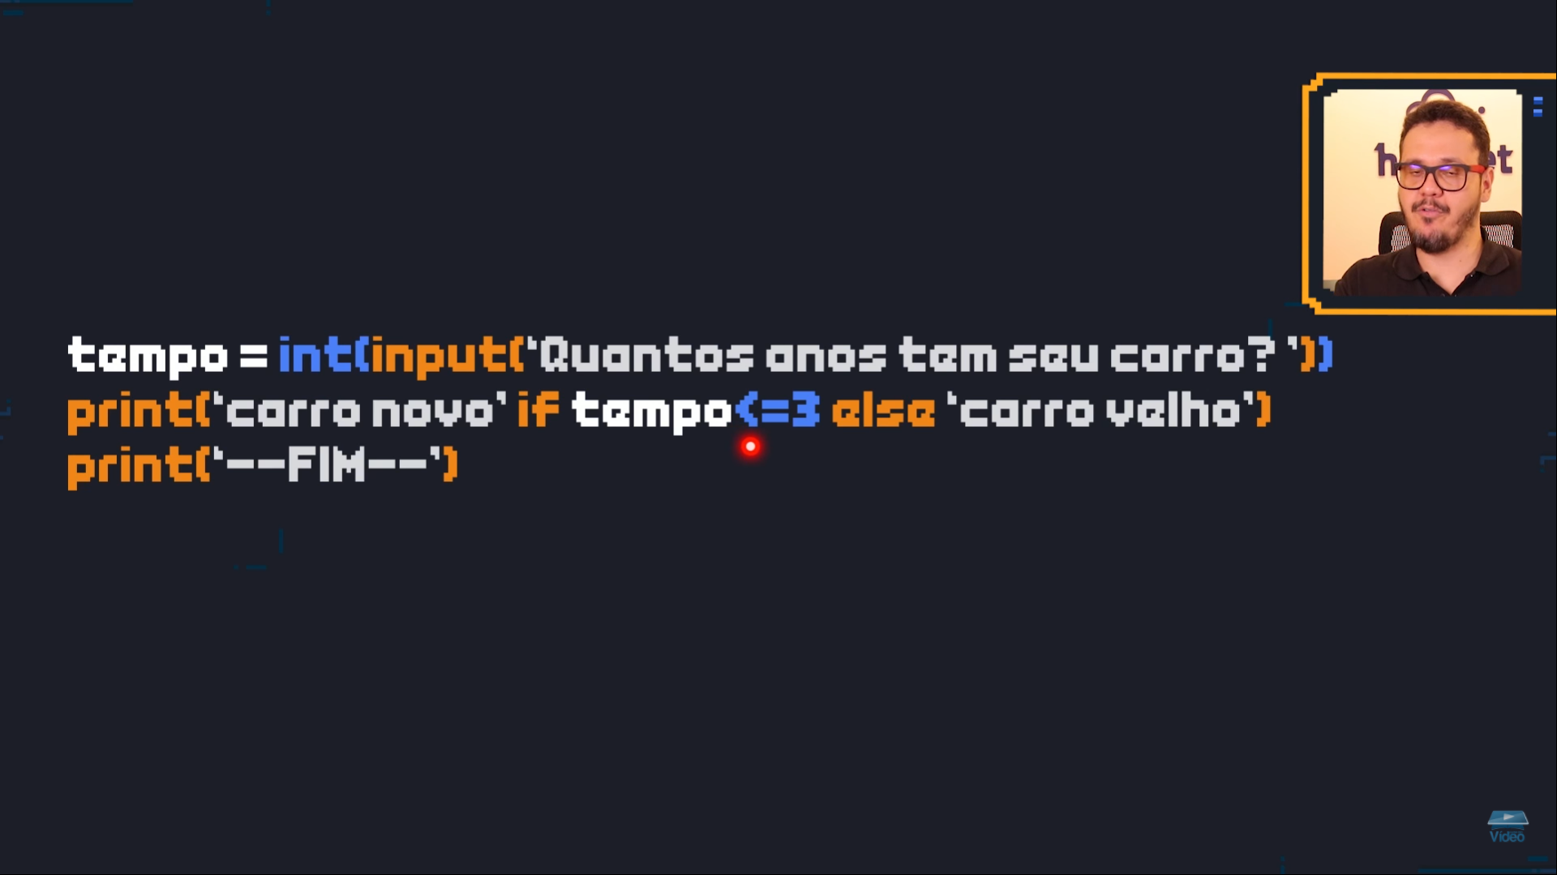

**Aula 11 – Cores Terminal**

